Módulo | Infraestructura BIG DATA (Caso Práctico B)
Nombre y apellidos | Román López Seoane
- Fecha entrega | 23/02/2020

Para la conclusión del objetivo de esta práctica se ejecutan los siguientes pasos:

Hoja de respuestas

Creación de la tabla
Tras revisar el tipo de dato correspondiente se ejecuta el siguiente comando para la creación de la tabla:
CREATE TABLE DEUDA (
anio VARCHAR(4),
cod_comunidad VARCHAR(2),
comunidad VARCHAR(16),
cod_provincia VARCHAR(2),
provincia VARCHAR(14),
cod_corp VARCHAR(3),
corporacion STRING,
deuda FLOAT
)
ROW FORMAT DELIMITED FIELDS TERMINATED BY '\;'
;
Utilizamos VARCHAR para limitar el consumo de espacio, salvo para las dos últimas columnas.
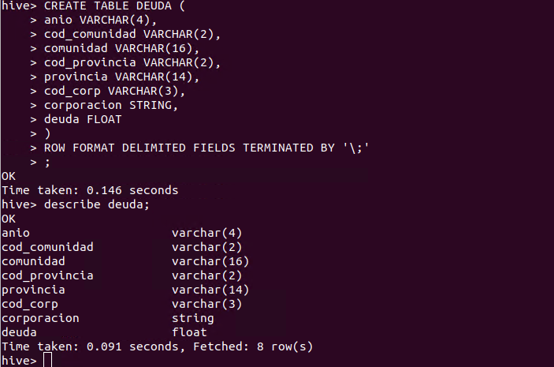
Carga del fichero
En primer lugar preparamos el fichero para su procesamiento:
- Eliminamos las filas a comienzo y fin que no aportan valor.
- Para el importe de la deuda eliminamos el separador de miles.
- Exportamos a CSV con delimitador “;”.

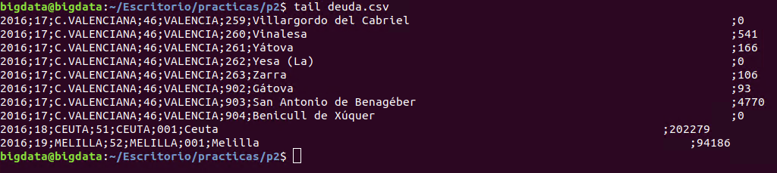

Cargamos el csv en la tabla “deuda”:
LOAD DATA LOCAL INPATH '/home/bigdata/Escritorio/practicas/p2/deuda.csv' INTO TABLE deuda;

Obtención de informaciónn
Corporación con tercera deuda más grande: Se trata de Valencia.
SELECT * FROM deuda order by deuda desc LIMIT 3,1;

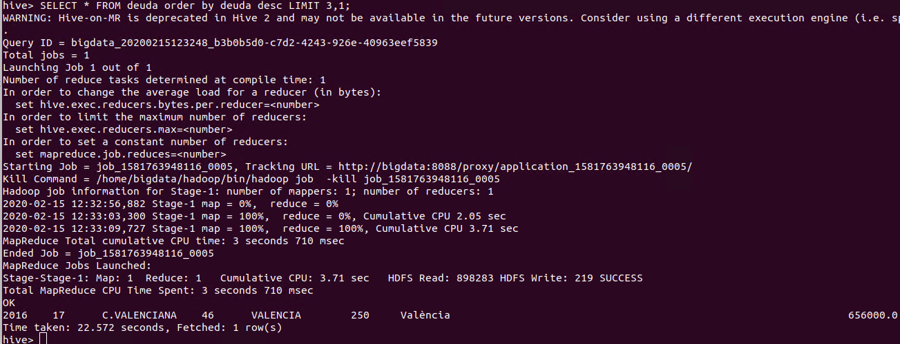

Corporación que tiene la deuda más grande de Andalucía: Se trata de Jerez de la Frontera.

SELECT * FROM deuda where comunidad="ANDALUCIA" order by deuda desc LIMIT 1;
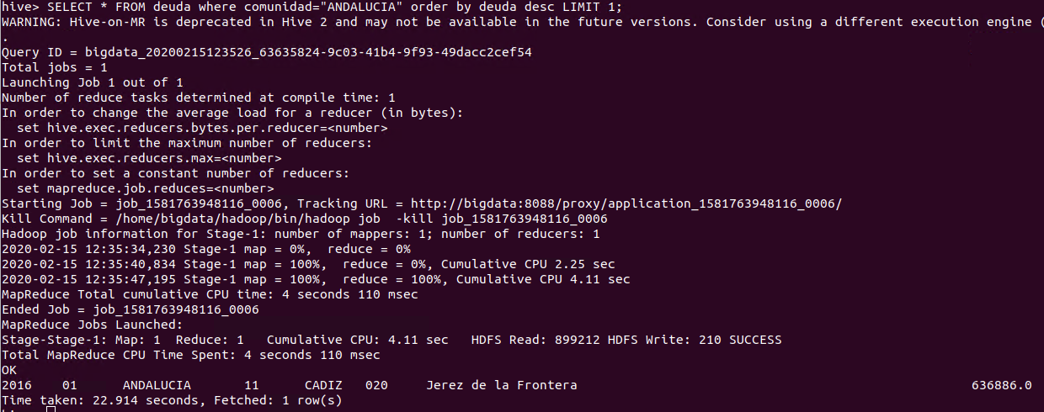

Suma de las deudas por comunidad:
select comunidad, sum(deuda) from deuda group by comunidad order by comunidad;
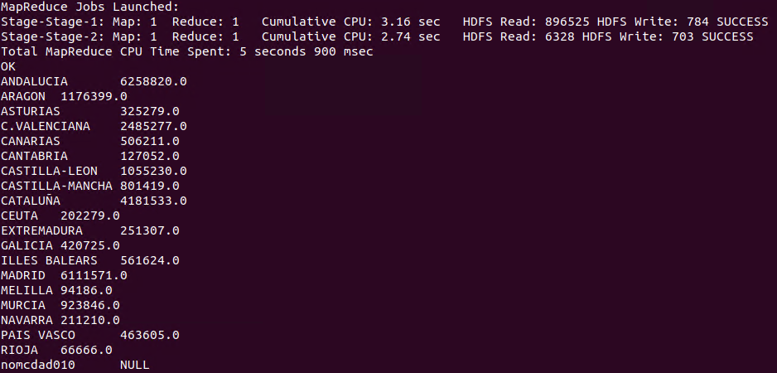

Suma de las deudas de las corporaciones que comienzan por vocal:
select sum(deuda) from deuda where corporacion like 'A%' or corporacion like 'E%' or corporacion like 'I%' or corporacion like 'O%' or corporacion like 'U%';


Exportar corporaciones catalanas con deuda superior a 10.000:

INSERT OVERWRITE LOCAL DIRECTORY '/home/bigdata/Escritorio/practicas/p2/cataluña.csv' row format delimited fields terminated by ';' select * from deuda where deuda > 100000 and comunidad = "CATALUÑA";

